**Руководство пользователя**

Первым открывается окно авторизации, оно представлено на рисунке 1. На нём у вас есть возможность зайти в свой аккаунт, если он уже создан, а если его ещё не существуете вы можете перейти на окно регистрации нажав на надпись “Ещё не зарегистрированы?”

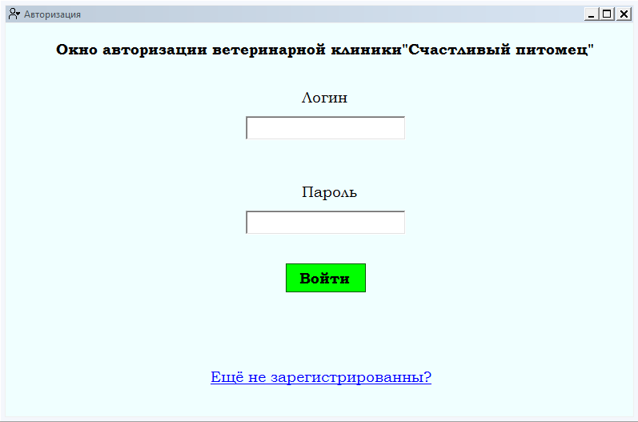

Рисунок 1 – Окно авторизации

Перейдя в окно регистрации, вы можете создать аккаунт. Для этого вам понадобиться заполнить все данные в правильном формате, программа уведомит вас в том случае если какие либо данные будут не указанные, или указаны неверно. После регистрации вам вернёт в окно авторизации, где вы сможете войти в созданные аккаунт, ну или же вы можете нажать на надпись “Уже зарегистрированы? Авторизация”, окно представлено на рисунке 2.

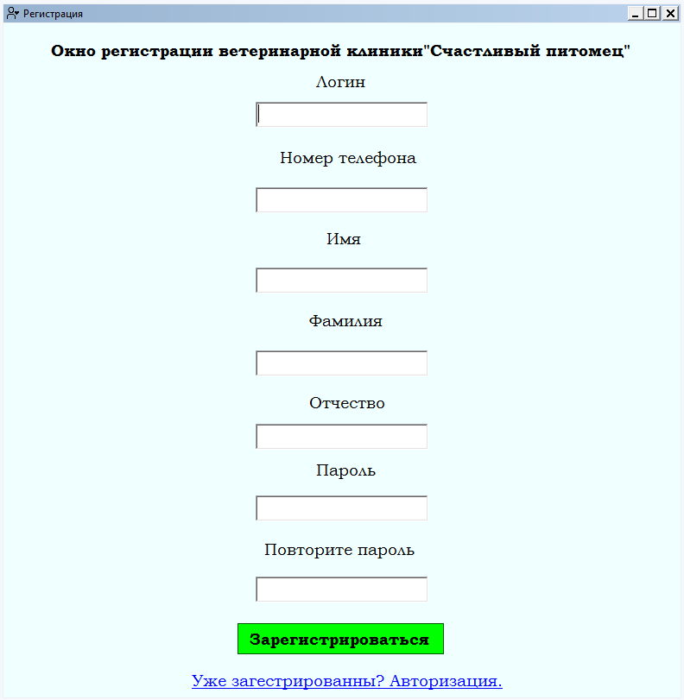

Рисунок 2 – Окно регистрации

После входа в аккаунт ив зависимости от вашей роли, пользователь, ветеринар или администратор вы попадаете в нужную панель. Се5йчас мы рассмотрим главное меню для обычно пользователя.

В главном меню вы можете увидеть ваш логин, он отображается в нижнем левом углу, сверху экрана будет большая надпись “Меню”, под ней расположена актуальная информация по номеру телефона клиники, адрес, а также график работы. Функциональная часть представлена в правой части экрана, вы можете увидеть кнопки, которые позволяют перейти в окно с просмотром услуг, предоставляемых клиникой. Так же кнопку, отправляющую вас в личный кабинет. Ну и конечно есть кнопка, которая перенаправляет вас в окно, где вы можете записаться на приём. Так же в самом низу списка есть кнопка позволяющая выйти из аккаунта. Окно представлено на рисунке 3.

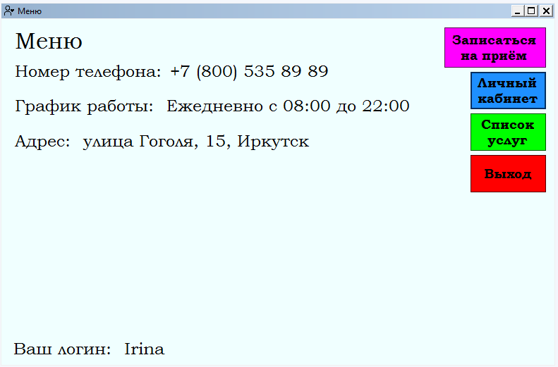

Рисунок 3 – Главное меню.

Окно “Список услуг” содержит таблицу с информацией о всех услугах, а именно: название, цена и описание. Так же есть две кнопки которые предоставляют вернутся в главное меню или сразу перейти к записи на приём.

Рисунок 4 –

Окно “Запись на приём” позволяет записаться на приём, для этого вам нужно указать данные, а именно: дата, время, название услуги, имя ветеринара и имя питомца. Выбор времени реализован с помощью удобного инструмента, у которого стоит ограничение на дату записи, а точнее запись открыта только на месяц вперёд. Выбор времени реализован через удобный список, в котором стоит ограничение на выбор времени раз в пятнадцать минут, а также ограничение на выбор во время обеда и ужина. Выбор услуги, ветеринара и питомца реализован одинаковым образом, это тоже выбор из списка. Необязательным пунктом является выбор питомца, но, если желание добавить своего питомца в базу данных у клиента есть, он может нажать на кнопку “Пусто?” где ему расскажут, где это сделать.

Рисунок 5 –

В личном кабинете вы можете, как и увидеть свои данные так и поменять их. Для этого вам нужно правильно заполнить все поля данных, в случае ошибки программа вас предупредит, и нажать на кнопку “Сохранить”. В верхнем правом углу расположены 2 кнопки